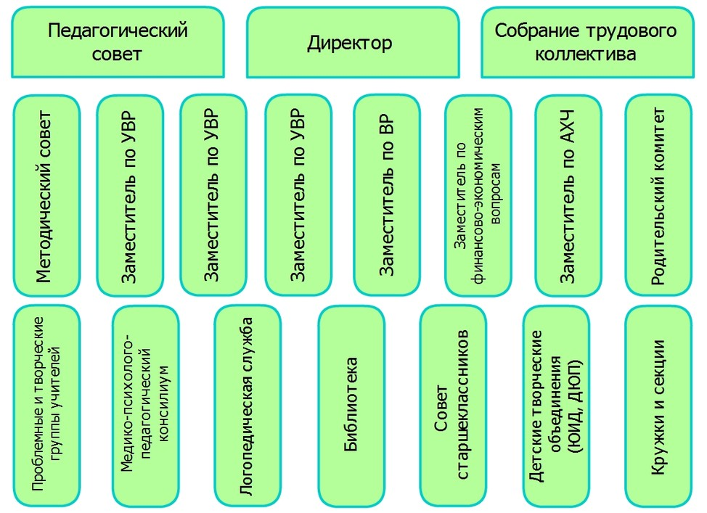

Приложение 1. Структура образовательного учреждения МБОУ СОШ № 15